■院內□院外團體衛教活動紀錄表單
主講者:楊珮欣 | 參加人數:15
日期:102.07.05 | 時間: 09:20-09:40
對象:糖尿病門診病患 | 地點:糖尿病門診
主辦單位: 營養治療科 | 主題:糖尿病飲食-外食輕鬆選
癌症相關: ■否 □是 | 成效:■後測平均分數 5 分  ■整體平均滿意度 5 分(滿分5分)
活動紀錄(目的.內容)：
- 前測 4.市售飲料及果汁
- 外食要領 5.後測
- 外食常見種類
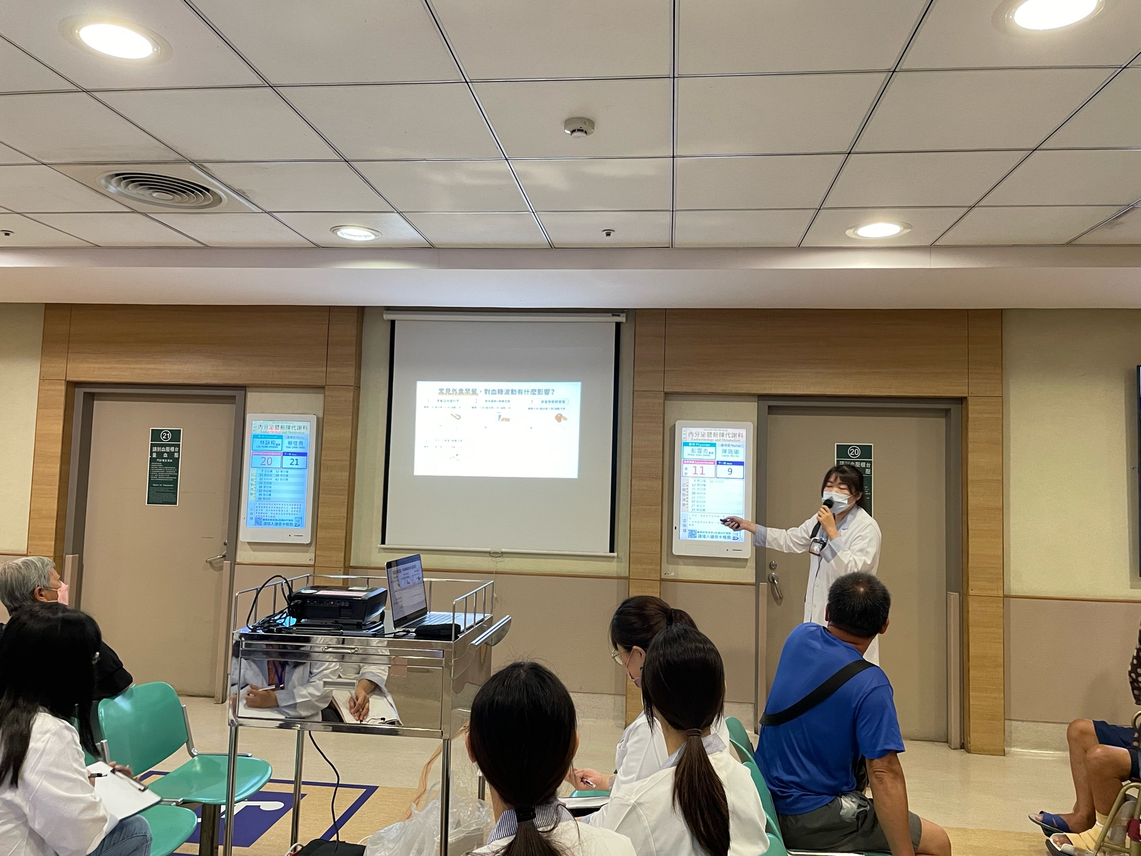 |  | 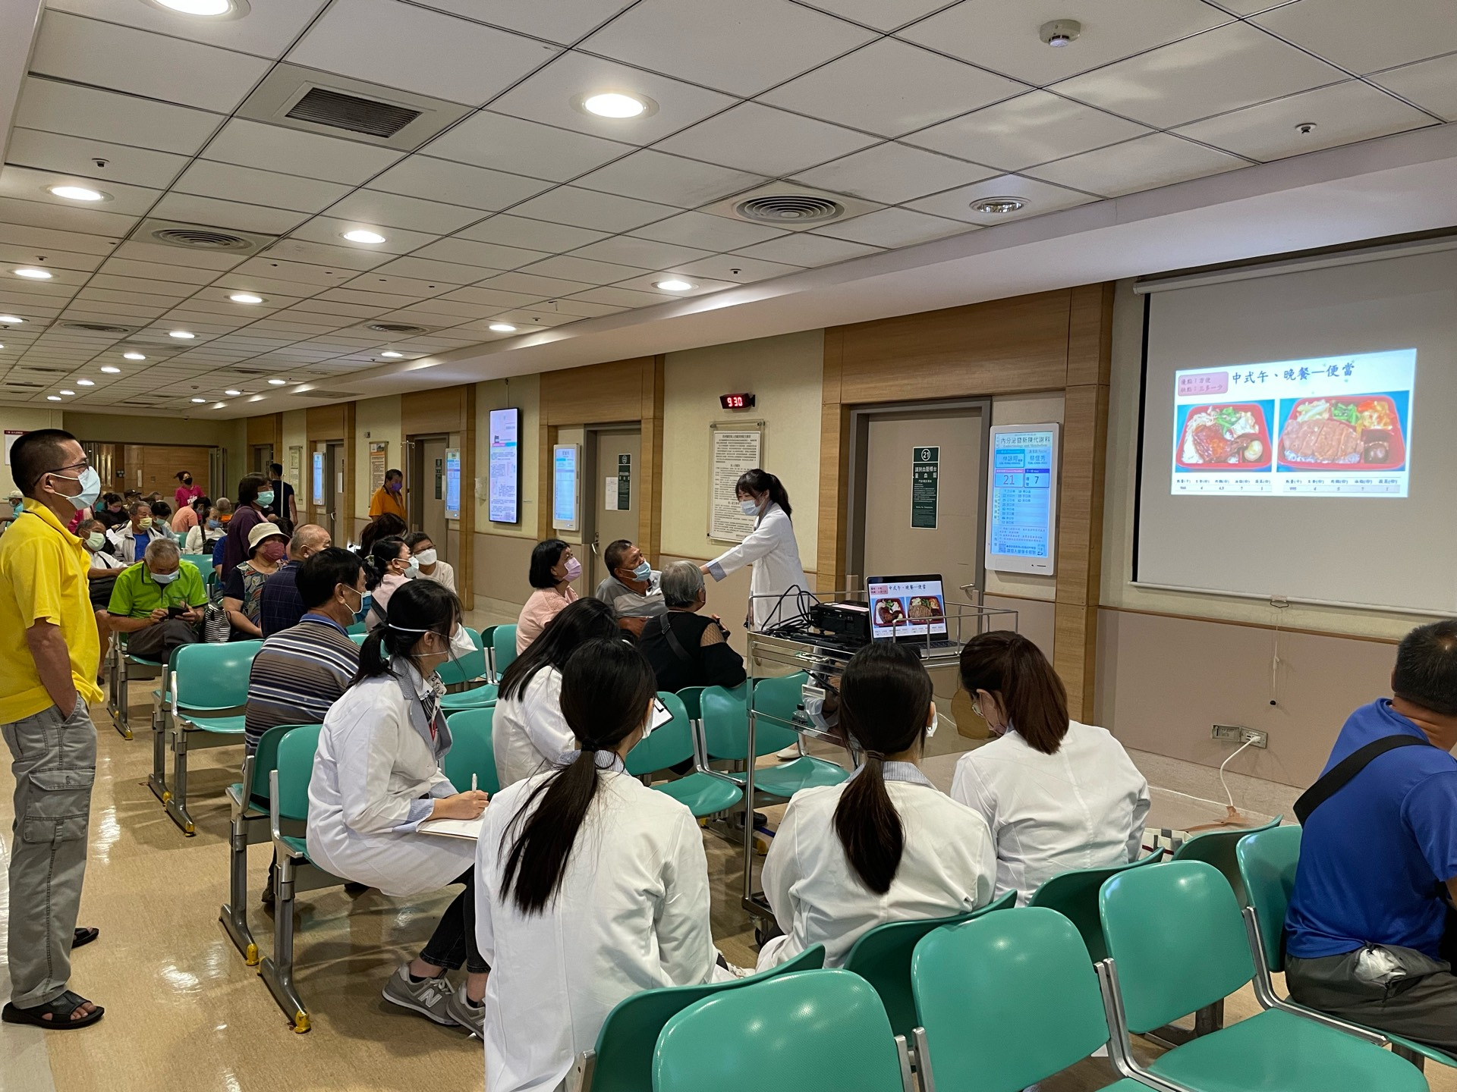
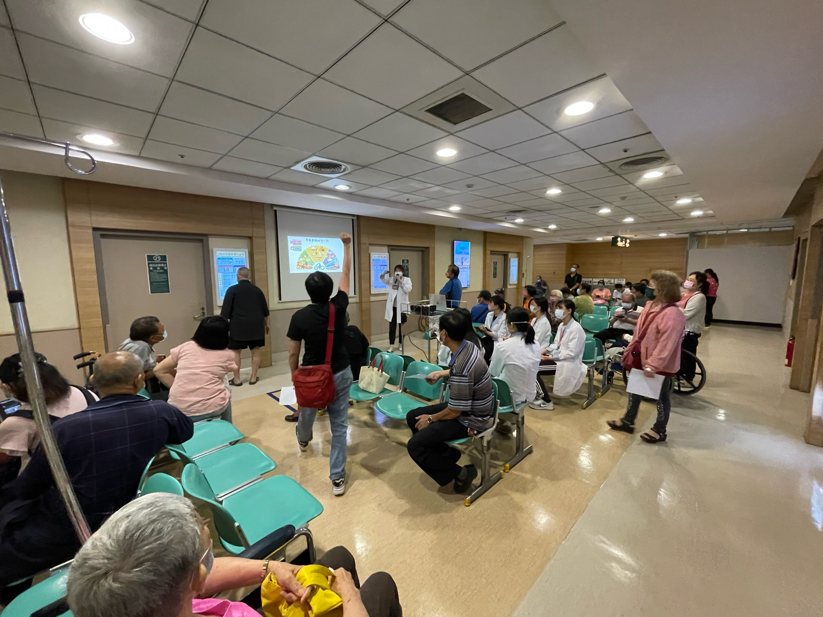 |  | 